としょかん



令和7年５月３０日発行

二本松図書館

３9

編集　東和公民館



**『☆１０回えほんフェスティバル☆』のおらせ』**

　：８３（）１０～１４

　：

　：えほんひろば・おはなしひろば・

いろいろなえほんがあつまるたのしいイベントです**(*^^*)**

おやこでいっしょに、えほんのせかいをたのしんでみませんか(‘ω’)ノ

**くんもくるよ**❤❤



もするよ!



**《おススメ１００》をしごします♪**



**『三びきのこぶた』**

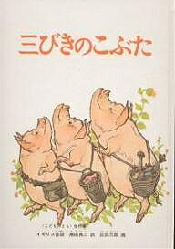／　／

**さんびきのこぶたたちはじぶんのいえをつくりますが、いちばんめとにばんめのこぶたは、おなかをすかせたおおかみにたべられてしまいます。さんばんめのこぶたはちえをだしておおかみにたちむかっていきます。**

**『おじいさんのランプ』**

／　／　の／

**はもうわれていないランプをしたは、おじいさんからランプにまつわるをきます。ランプとのい、おじいさんのきをどうえたのでしょうか。きるでなことはなのかえさせられます。**



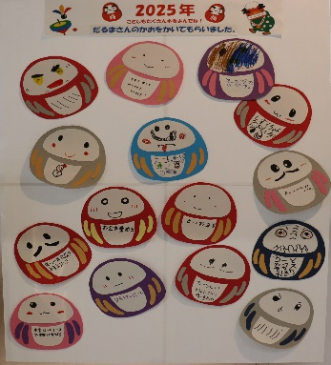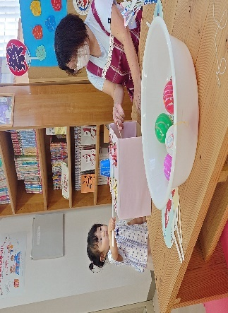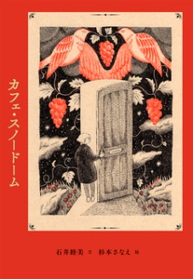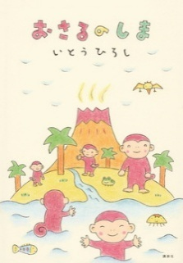

　では、昨年のみに「のおまつり」として、ヨーヨーつり、くじびき、もぐらたたきなどをしんでもらったり、はクリスマスにりしおりをプレゼント、おはだるまさんのをいてもらったりといろいろなイベントをしました。

もりですがしいイベントをし、せておすすめのもしますのでおさんとにおいでください。

は楽しいイベントもやってますよ！

**『のようにえるねこ』**

　リンダ・ニューベリー/　/　（け）

　　　　　　　　　サイモンは、おさんとおさんといっしょに、のあるいにっしてきました。りにぴったりのリンゴのがえているこのでぶのがき。ある、のをのぞくと、そこでながきていることにづきます。おばあさんと、しいのあるブルーというネコをめぐってりげられるしい。やさしく、ふんわりまれるようなです。

　　　　　　　　「おもちゃ屋のねこ」の姉妹編。

**『カフェ・スノードーム』**

/　杉本さなえ/　アリス（け）

ありふれたの、ありふれたにある、「カフェ・スノードーム」。ふだんはにまりませんが、このをとするにはつけることができます。・タマルさんのれたスパイシーなりのするおをむと、なことがこって……

**ぜひんでほしいおすすめのをごします♪**

**『おさるのしま』**

**いとうひろし**/・　（け）

３０く、いとうひろしの「おさる」シリーズからまれた、ストーリーブック。

たのしくまいにちのをおくっている、おさるたち。でも、あるとつぜん、おおきなこわいがこえてくるようになります。はまものだとい、をおぼえますが、をしてそのすがたをてみると……？